Додаток 2
до рішення виконкому
від 18 червня 2025 року №131

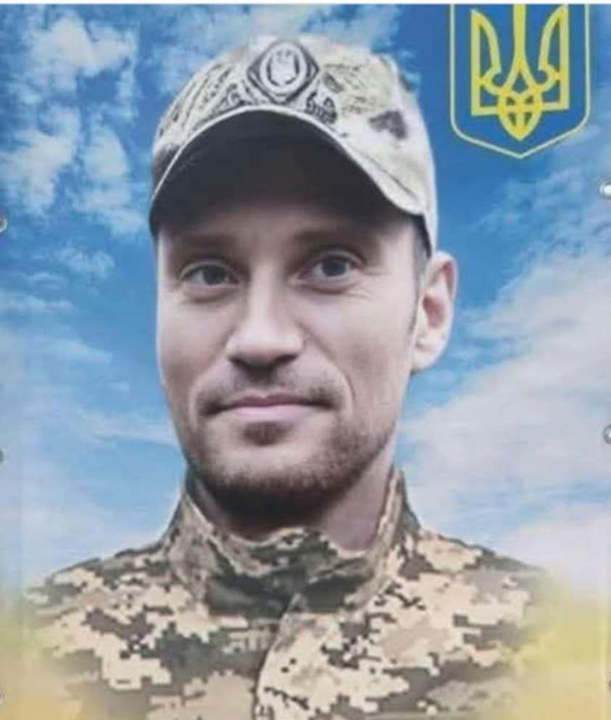
В нашій школі навчався
ДІТЛАШОК
Дмитро Олександрович
05.09.1985 – 14.12.2024

Молодший сержант, номер обслуги 5-го відділення протитанкового взводу 2-го механізованого батальйону
військової частини А4941

Героїчно загинув за незалежність України,
за мирне небо, за щасливе майбутнє.

Вічна шана і пам'ять Герою!

Секретар виконавчого комітету А.П.Філімонов

